【勞工退休準備金超額提存移作勞工資遣費】
申請部份動支標準作業程序
壹、目的:
因企業因業務緊縮而精簡人力擬動支所提存之勞工退休準備金作為勞工資遣費，特訂本程序。
貳、範圍:
僱有適用勞動基準法退休金制度(純舊制或選擇新制保留舊制年資者)或勞工退休金條例之勞工（純新制）之勞工。
叁、相關法令及規定:
一、勞動基準法。
二、勞工退休金條例。
三、勞工退休準備金提撥及管理辦法。
四、事業單位勞工退休準備金監督委員會組織準則。
五、行政院勞工委員會90年7月27日台(90)勞動三字第0036266號函。
六、行政院勞工委員會90年9月27日台(90)勞動三字第0047091號函。
肆、民眾應附證件、書表、表單、附件及份數：
一、表單
(一) 勞工退休準備金監督委員會動支申請書。
(二) 自行估算表及舊制勞工前六個月工資清冊。
(三) 資遣費發放證明清冊。
(四) 非依公司法委任經理人切結書。(給付對象為經理級以上者需附)。
(五) 超額提存切結書。
(六) 整批-退休金採「匯款」領取之退休金給付通知書附件。
二、附件
(一) 最近一屆監督委員會委職員改選之本局核定函、委職員名冊及會議紀錄影本。
(二) 請洽勞動部勞工保險局申請投保單位被保險人名冊及被保險人投保資料表(明細)。(94年6月、103年1月及最近一個月)及轉新制勞工之(勞退新制)提繳異動明細表。
(三) 勞工退休準備金監督委員會審核通過之會議紀錄。(含資遣費計算過程並加蓋會章)。
(四) 臺灣銀行信託部最近一期對帳單影本。
(五) 營利事業登記證或公司變更登記表(最近一期)。
柒、內部行政作業使用表單、附件：無
捌、名詞定義：無
玖、其他：
一、應備文件第6項選附「會計師精確計算」相關文件者，自行估算表及舊制勞工前六個月工資清冊。
二、如應備文件第6項選附「會計師精確計算」相關文件者，無需另附第7項之應備文件。
拾、作業內容：
一、流程圖：如後附
二、流程說明：如後附

【勞工退休準備金超額提存移作勞工資遣費】
申請部份動支移作資遣費標準作業流程圖
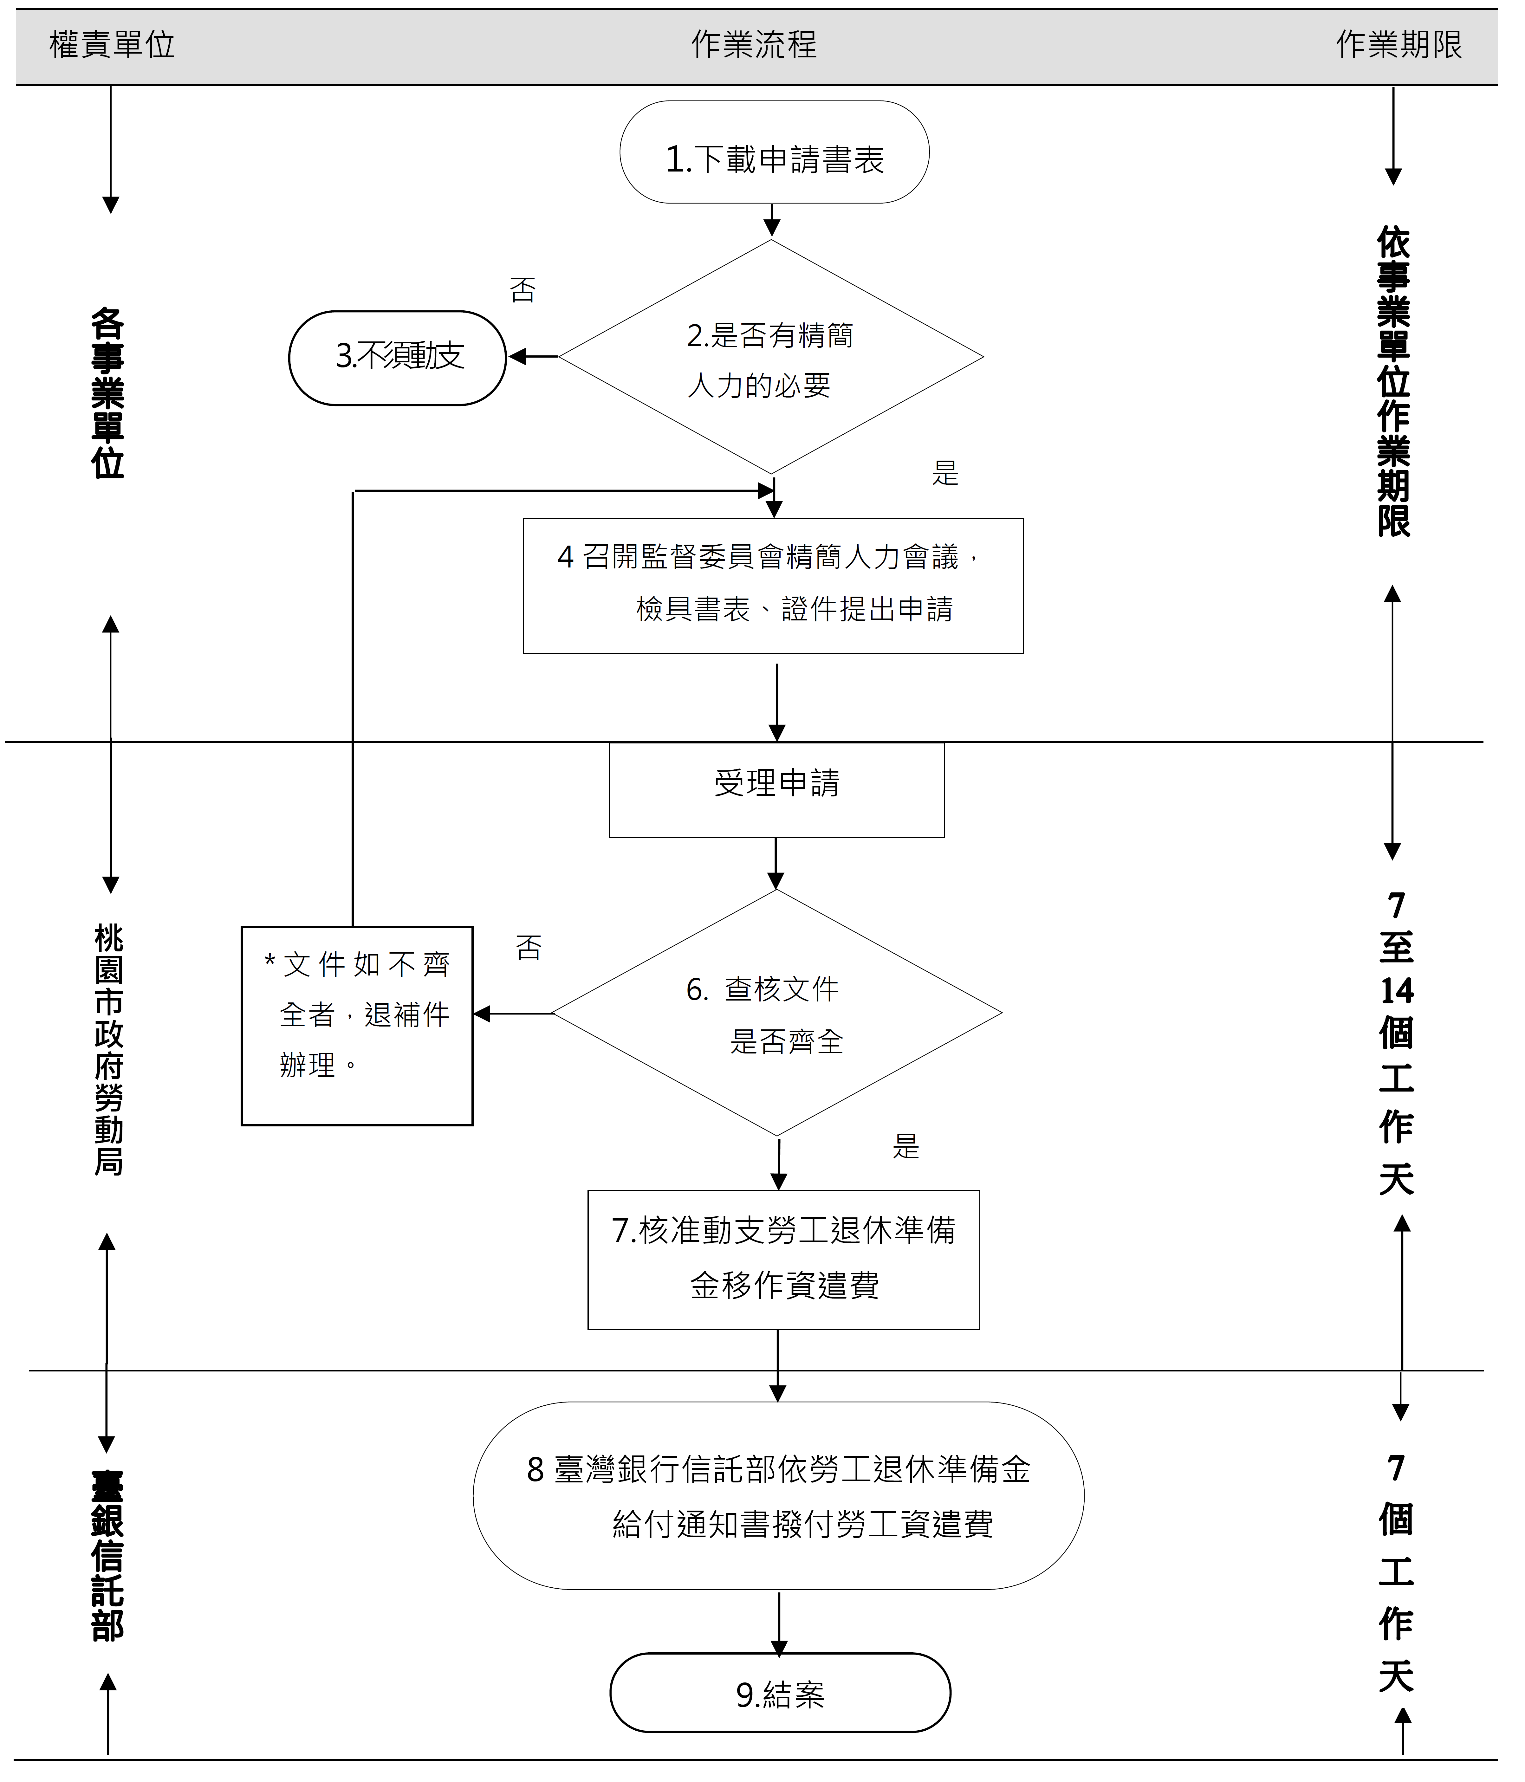
【勞工退休準備金超額提存移作勞工資遣費】
申請部份動支移作資遣費標準作業流程說明
作業流程 | 步驟說明 | 表單、附件 | 作業期限
1.下載申請書表 | 事業單位至本局局網下載申請書。 | 超額提存移做資遣費申請書。 | 依事業單位作業期限
2.是否精簡人力之必要 | 事業單位先行評估有無精簡人力之必要，並檢視目前是否仍僱有具舊制年資之勞工，並確認專戶現有之金額已足以支應具舊制年資勞工退休金，且仍有多餘之金額可支付資遣費。 | 無
3.不須動支 | - 若無精簡人力之必要或以不精簡人力方式為適當者，則不須動支勞工退休準備金。  - 若是則召開監督委員會精簡人力會議 | 無
4.召開監督委員會精簡人力會議，檢具書表、證件提出申請 | - 所召開監督委員會精簡人力會議應包含：  - 所有委員皆應出席，並親自簽名。  - 討論精簡目的、方式、資遣費發放方式。  - 討論精簡勞工人數、留任勞工人數。  - 議決精簡人力會議討論事項。  2.依「勞工退休準備金專戶超額提存動支申請書」內之應備文件向本局提出申請。 | 勞工退休準備金專戶超額提存動支申請書
5.受理申請 | 依據勞工退休準備金專戶超額提存動支申請書中應備文件檢附相關資料。 | - 最近一屆監督委員會委職員改選之本局核定函、委職員名冊及會議紀錄影本  - 投保單位被保險人名冊及被保險人投保資料表(明細)  - 轉新制勞工之(勞退新制)提繳異動明細表  - 遣時勞工前6個月工資清冊(請依工資總額核算而非投保薪資)。  - 勞工資遣費發放清冊一份。  - 精算報告(委託精算機構代算)或請會計師精確計算。  - 資遣後留存具舊制年資勞工之年資及薪資清冊。  - 臺灣銀行信託部最近一期對帳單影本。  - 勞工退休準備金監督委員會審核通過之會議紀錄。  - 超額提存切結書。  - 勞工退休金給付通知書。  - 事業單位出具非依公司法委任經理人切結書及該員到職後歷屆主管機關核發之公司變更登記表。  - 主管機關營利事業登記證或公司變更事項登記表影本 | 7至14個工作天內
6.審核文件是否齊全 | 1.本局審核文件是否備齊。  2.文件不齊或有誤者，原件檢還，退回事業單位重新補件。 | 同上。
7.核准動支勞工退休準備金移作資遣費 | 確認專戶餘額已達足以支應留用之舊制勞工退休金且資遣費計算金額無誤，核准動支勞工退休準備金移作資遣費，相關動支文件函轉臺灣銀行信託部。 | 勞工退休金給付通知書
8.臺灣銀行信託部依勞工退休準備金給付通知書撥付勞工資遣費 | 移請臺灣銀行信託部撥付勞工退休準備金作為資遣勞工之資遣費。 |  | 7個工作天
9.結案 |  | 無

